

Site de Culinária e Harmonização

Trabalho Interdisciplinar - Aplicações Web



**Controle de Entregas Parciais (EXEMPLO)**

| **Time** | **Entrega Inicial** | **Entrega Parcial 1** | **Entrega Parcial 2** | **Entrega Parcial 3** | **Entrega Final** |
| --- | --- | --- | --- | --- | --- |
| **20 pts** | **15 pts** | **15 pts** | **15 pts** | **35 pts** |
| Matheus Marinho | Grupo | Funcionalidade - (Item 6.1) Visualização de Notícias |  |  | Grupo |
| Gabriel Lisa | Arquitetura da Solução |  |  |
| Priscila Soares | Metodologia |  |  |
| Pedro Augusto | Projeto de Interfaces |  |  |
| Felipe Erasmo | Template do Site |  |  |
| Membro 6 | Funcionalidade - (Item 6.2) Pesquisa de Notícias |  |  |

**Importante**

Este documento é um modelo do projeto a ser criado para a disciplina de **Trabalho Interdisciplinar - Aplicações Web** da PUC Minas. Siga [este link](https://docs.google.com/document/d/1OJQojU68HxLUzqj6PhOiCTr3f7FuIKV0qAYNQLisEUY/edit?usp=sharing) para mais detalhes sobre orientações do processo de avaliação. Este [outro link](https://github.com/rommelcarneiro/tiaw-template) apresenta uma estrutura no GitHub de sugestão para o repositório do projeto.

Belo Horizonte, Maio/2020

Sumário

**ATENÇÃO → ENTREGA DA SPRINT 0**

**Introdução** **3**

Problema 3

Objetivos 3

Justificativa 4

Público alvo 4

**Especificação do Projeto** **5**

Personas 5

Histórias de usuários 6

Requisitos do Projeto 6

Requisitos Funcionais 7

Requisitos não funcionais 7

Restrições 8

**Metodologia** **9**

Relação de Ambientes de Trabalho 9

Gestão de código fonte 9

Gerenciamento do Projeto 10

**Projeto de Interface** **12**

Fluxo do Usuário 12

Wireframes 12

Tela - Home-Page 13

Tela - Notícias de Categoria 14

Tela - Resultado de Pesquisa 14

Tela - Leitura Notícias 15

Tela - Salvar Notícias Preferidas 15

Tela - Notícias Preferidas 15

Tela - Comentários 16

**Implementação da Solução** **17**

Arquitetura da Solução 17

Diagrama de Componentes 17

Hospedagem 17

Template do Site 18

Tela Principal 18

Modal de Mensagens 19

Tela de Visualização de Notícias 19

Funcionalidades do Sistema (Telas) 20

Visualização de Notícias (RF-01 e RF-02) 20

Pesquisa de Notícias (RF-05) 21

**Avaliação da Solução** **22**

6.1 Plano de Testes de Software 22

6.2 Registro de Testes de Software 23

6.3 Plano de Testes de Usabilidade 23

6.4 Registro de Testes de Usabilidade 23

**Referências** **24**

# Introdução

Devido à popularização e o constante crescimento do cenário gastronômico, muitas pessoas vêm buscando o conhecimento na área da culinária e um dos tópicos mais procurados são referentes às harmonizações de comidas com bebidas. Hoje em dia as pessoas não procuram mais beber ou comer apenas para “matar a fome”, mas sim para ter uma experiência gastronômica única, principalmente no que se refere à degustação de bebidas e como harmonizar.

Tendo em vista essa demanda do cenário gastronômico, lançamos o site Drunken Sailor, um portal onde você aprenderá mais sobre cervejas, vinhos, hidroméis, runs e a melhor forma de apreciar e harmonizar estas bebidas. Lá o usuário poderá ver desde como harmonizar uma garrafa de vinho ganhada de presente até aprender quais nuances você encontrará numa garrafa de rum e também como preparar os mais diversos pratos.

## Problema

Com o crescimento do cenário gastronômico vimos que as pessoas vem procurando cada vez mais conhecimento sobre o assunto, principalmente no que se refere ao setor de bebidas alcoólicas e como harmonizar a fim de ter a melhor experiência possível, vem também a escassez de informação principalmente para os que iniciam nesse cenário.

## Objetivos

Como exemplificado acima, a missão do nosso projeto é tornar acessível o conteúdo de harmonização de bebidas e receitas, já que o mesmo, na grande maioria das vezes, é altamente elitizado. O projeto busca democratizar o conhecimento sobre bebidas e harmonização para todos que tiverem interesse no assunto.

Como objetivos específicos, podemos ressaltar:

* Fornecer funcionalidades para facilitar o descobrimento de novas bebidas;
* Fornecer informações sobre bebidas e suas harmonizações específicas;
* Inserir pessoas no cenário gastronômico a partir do conhecimento de bebidas e harmonizações.

## Justificativa

Nosso grupo notou que, atualmente, há uma grande dificuldade de encontrar conteúdos sobre bebidas e harmonizações para iniciantes e as plataformas já existentes, na grande maioria das vezes, são incompletas.

## Público alvo

Tendo todas estas informações em mente, podemos definir que nosso público alvo são pessoas dos 18 aos 55 anos que buscam desenvolver e/ou aprimorar seus conhecimentos na área de degustação e harmonização de bebidas alcoólicas.

# Especificação do Projeto

A definição do problema e moldagem do projeto foi feita através de entrevistas com o público alvo e possíveis usuários, consolidado por perguntas sobre o que mais acham necessário em uma plataforma do tipo, depois de tudo foi reunido os dados e colocados como personas.

## Personas

As personas levantadas durante o processo de entendimento do problema são apresentadas na Figuras que se seguem.

|  | **Gertrude** | |
| --- | --- | --- |
| **Idade**: 18  **Ocupação**: Estudante de  Engenharia | Aplicativos:   * Instagram * Youtube * Steam * Linkedin |
| Motivações   * Aprender a cozinhar | Frustrações   * Não cozinha bem * Não sabe harmonizar | Hobbies, História   * Animes * Cozinhar * Filmes |

|  | **Marco Felipe** | |
| --- | --- | --- |
| **Idade**: 22  **Ocupação**: Estudante de direito, hoje faz estágio em um escritório de advocacia | Aplicativos:   * Linkedin * Aplicativos  de bancos * Instagram * Aplicativos de comida |
| Motivações   * Procura como aprender um pouco mais sobre temperos e sabores | Frustrações   * Não sabe cozinhar * Quer gastar menos com aplicativos de comida e aulas de culinária | Hobbies, História   * Gosta de acampar * Churrasco com amigos |

|  | **Matteus Campos** | |
| --- | --- | --- |
| **Idade**: 21  **Ocupação**: Estagiário | Aplicativos:   * Instagram * Youtube * Steam |
| Motivações   * Sabe cozinhar bem * Quer aprender a cozinhar melhor | Frustrações   * Não conseguir comprar todas as cervejas que deseja | Hobbies, História   * Aspirante a beer sommelier * cozinhar |

|  | **Julia Souza** | |
| --- | --- | --- |
| **Idade**: 25  **Ocupação**: Técnica de segurança no trabalho | Aplicativos:   * Instagram |
| Motivações   * Melhorar na cozinha * aprender sobre harmonizações | Frustrações   * Ter pouco tempo para cozinhar | Hobbies, História   * Cozinhar * Bebidas * Festas |

|  | **Laura fonseca** | |
| --- | --- | --- |
| **Idade**: 64  **Ocupação**: Aposentada | Aplicativos:   * Globoplay * Whatsapp |
| Motivações   * Aprender novas receitas para surpreender os netos | Frustrações   * Ter dificuldade de mexer em outras plataformas de receitas | Hobbies, História   * Novelas * Crochê |

|  | **Julio Barbosa** | |
| --- | --- | --- |
| **Idade**: 21  **Ocupação**: Estagiário na área de administração | Aplicativos:   * Instagram * Netflix * Aplicativos de Futebol |
| Motivações   * Curiosidade sobre gastronomia * Quer aprender mais sobre cozinha | Frustrações   * Não encontra facilmente conteúdo sobre gastronomia | Hobbies, História   * Futebol * Festas |

|  | **Thiago Castro** | |
| --- | --- | --- |
| **Idade**: 49  **Ocupação**: Empresário , dono de um brew pub | Aplicativos:   * Instagram * Facebook * Whatsapp * Aplicativos de Banco |
| Motivações   * Conhecimento sobre cozinha | Frustrações   * Não encontra fácil na internet informações sobre cervejas específicas | Hobbies, História   * Cervejas * Harmonização * Churrasco * Futebol |

## Histórias de usuários

A partir da compreensão do dia a dia das personas identificadas para o projeto, foram registradas as seguintes histórias de usuários.

| **Eu como … [PERSONA]** | **… quero/desejo …  [O QUE]** | **… para ....**  **[POR QUE]** |
| --- | --- | --- |
| João Almeida | Tem interesse em aprender a cozinhar mas não sabe o que cada utensílio faz | Acha cozinha interessante |
| Marco Felipe | Quer gastar menos com deliveries e aulas de culinária | Quer entender sobre temperos e combinar sabores |
| Matteus Campos | Quer aprender mais sobre harmonização de cervejas | É inserido na comunidade cervejeira e por isso quer aprender mais sobre o assunto |
| Julia Souza | Quer aprender somente técnicas culinárias , não se importa tanto com receitas se importa mais com os métodos | Aumentar o repertório de receitas |
| Laura Fonseca | Aprender novas receitas | Cozinhar para os netos |
| Julio Barbosa | Não encontra conteúdo específico sobre culinária para iniciantes | Surpreender em encontros e harmonizar vinhos |
| Thiago Castro | Aprender mais receitas vegetarianas | Harmonizar com cervejas |
|  |  |  |

## Requisitos do Projeto

O escopo funcional do projeto é definido pelas funcionalidades de busca de bebidas e receitas tal qual para obter informações sobre harmonizações e também ver receitas, esses requisitos são apresentados a seguir,

### Requisitos Funcionais

A tabela a seguir apresenta os requisitos do projeto, identificando a prioridade em que os mesmos devem ser entregues.

| **ID** | **Descrição** | **Prioridade** |
| --- | --- | --- |
| RF-01 | O site deve apresentar na página principal notícias dinâmicas obtidas por meio de canais de notícias da Internet (API) | Alta |
| RF-02 | O site deve apresentar, para cada notícia, uma imagem correspondente ao assunto apresentado (*thumbnail*) | Média |
| RF-03 | O site deve permitir ao usuário visualizar o texto completo da notícia com todos os detalhes da publicação | Média |
| RF-04 | O site deve oferecer um menu adicional que permita ao usuário visualizar notícias de fontes distintas (***sources***). | Média |
| RF-05 | O site deve oferecer uma funcionalidade de filtro/pesquisa para permitir ao usuário localizar um texto específico que será informado na caixa de pesquisa. | Alta |
| RF-06 | O site deve permitir visualizar as informações de contatos do mantenedor do site | Média |
| RF-07 | O site deve permitir o compartilhamento de notícias visualizadas em plataformas de redes sociais | Baixa |
| RF-08 | O site deve permitir salvar notícias preferidas | Baixa |
| RF-09 | O site deve permitir verificar as notícias salvas como preferidas | Baixa |
| RF-10 | O site deve permitir que usuários possam comentar notícias | Baixa |
| RF-11 | O site deve exibir os comentários registrados juntamente com a notícia exibida | Baixa |

### Requisitos não funcionais

A tabela a seguir apresenta os requisitos não funcionais que o projeto deverá atender.

| **ID** | **Descrição** | **Prioridade** |
| --- | --- | --- |
| RNF-01 | O site deve ser publicado em um ambiente acessível publicamente na Internet (Repl.it, GitHub Pages, Heroku); | Alta |
| RNF-02 | O site deverá ser responsivo permitindo a visualização em um celular de forma adequada | Alta |
| RNF-03 | O site deve ter bom nível de contraste entre os elementos da tela em conformidade | Média |
| RNF-04 | O site deve ser compatível com os principais navegadores do mercado (Google Chrome, Firefox, Microsoft Edge) | Alta |

### Restrições

As questões que limitam a execução desse projeto e que se configuram como obrigações claras para o desenvolvimento do projeto em questão são apresentadas na tabela a seguir.

| **ID** | **Descrição** |
| --- | --- |
| RE-01 | O projeto deverá ser entregue no final do semestre letivo, não podendo extrapolar a data de 07/07/2020. |
| RE-02 | O aplicativo deve se restringir às tecnologias básicas da Web no Frontend |
| RE-03 | A equipe não pode subcontratar o desenvolvimento do trabalho. |

# 

# Metodologia

A metodologia contempla as definições de ferramental utilizado pela equipe tanto para a manutenção dos códigos e demais artefatos quanto para a organização do time na execução das tarefas do projeto.

## Relação de Ambientes de Trabalho

Os artefatos do projeto são desenvolvidos a partir de diversas plataformas e a relação dos ambientes com seu respectivo propósito é apresentada na tabela que se segue.

| **Ambiente** | **Plataforma** | **Link de Acesso** |
| --- | --- | --- |
| Repositório de código fonte | Replit | [https://Drunken-Sailor.thedrunkensailor.repl.co](https://drunken-sailor.thedrunkensailor.repl.co) |
| Documentos do projeto | GitHub | <https://github.com/ICEI-PUC-Minas-PMGCC-TI/tiaw-pmg-cc-m-20212-harmonizacao-e-culinaria> |
| Projeto de Interface e Wireframes | Figma | <https://www.figma.com/file/uAEthv151mhegzpjdWXzSw/Untitled?node-id=0%3A1> |
| Gerenciamento do Projeto | Trello | <https://trello.com/b/x69hZr3K/harmoniza%C3%A7%C3%A3o> |

## Gerenciamento do Projeto

A equipe utiliza metodologias ágeis, tendo escolhido o Scrum como base para definição do processo de desenvolvimento.

A equipe está organizada da seguinte maneira:

* Scrum Master: Matheus Marinho
* Product Owner: Matheus Marinho
* Equipe de Desenvolvimento
  + Priscila Soares (Desenvolvedor Front End)
  + Matheus Marinho (Analista de Negócios)
  + Pedro Augusto (Desenvolvedor Front End)
  + Gabriel Lisa (Designer)

Para organização e distribuição das tarefas do projeto, a equipe está utilizando o Trello estruturado com as seguintes listas:

* **Recursos**: esta lista mantém um template de tarefas recorrentes com as configurações padronizadas que todos devem seguir. O objetivo é permitir a cópia destes templates para agilizar a criação de novos cartões.
* **Backlog**: recebe as tarefas a serem trabalhadas e representa o Product Backlog. Todas as atividades identificadas no decorrer do projeto também devem ser incorporadas a esta lista.
* **To Do**: Esta lista representa o Sprint Backlog. Este é o Sprint atual que estamos trabalhando.
* **Doing**: Quando uma tarefa tiver sido iniciada, ela é movida para cá.
* **Test**: Checagem de Qualidade. Quando as tarefas são concluídas, eles são movidas para o “CQ”. No final da semana, eu revejo essa lista para garantir que tudo saiu perfeito.
* **Done**: nesta lista são colocadas as tarefas que passaram pelos testes e controle de qualidade e estão prontos para ser entregues ao usuário. Não há mais edições ou revisões necessárias, ele está agendado e pronto para a ação.
* **Locked**: Quando alguma coisa impede a conclusão da tarefa, ela é movida para esta lista juntamente com um comentário sobre o que está travando a tarefa.

O quadro kanban do grupo no Trello está disponível através da URL <https://trello.com/b/LupglzUz/tiaw-template> e é apresentado, no estado atual, na Figura X. A definição desta estrutura se baseou na proposta feita por Littlefield (2016).

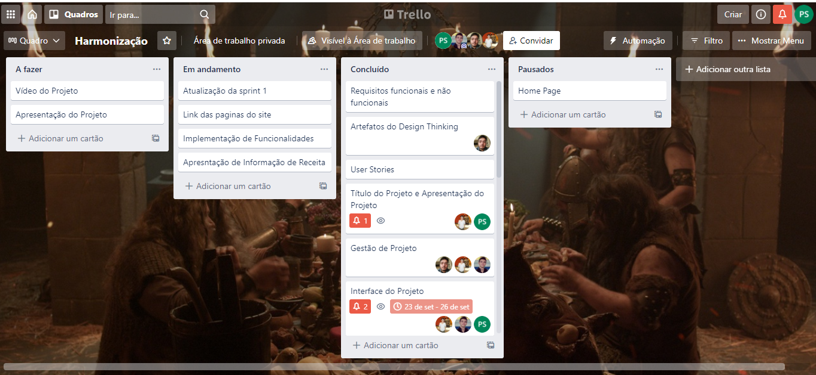

Figura X - Tela do Trello utilizada pelo grupo

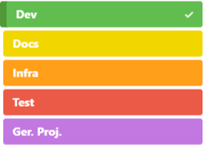

A tarefas são, ainda, etiquetadas em função da natureza da atividade e seguem o seguinte esquema de cores/categorias:

* Documentação
* Desenvolvimento
* Infraestrutura
* Testes
* Gerência de Projetos.

# 

# Projeto de Interface

Dentre as preocupações para a montagem da interface do sistema, estamos estabelecendo foco em questões como agilidade, acessibilidade e usabilidade. Desta forma, o projeto tem uma identidade visual padronizada em todas as telas que são projetadas para funcionamento em desktops e dispositivos móveis.

## Fluxo do Usuário

O diagrama apresentado na Figura X mostra o fluxo de interação do usuário pelas telas do sistema. Cada uma das telas deste fluxo é detalhada na seção de Wireframes que se segue. Para visualizar o wireframe interativo, acesse o [ambiente MarvelApp do projeto](https://marvelapp.com/4hd6091).

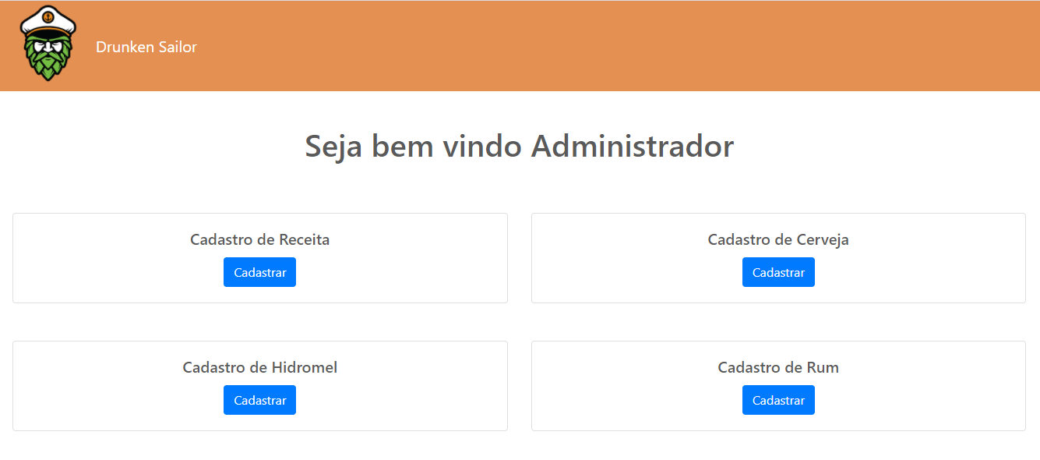

Figura X - Fluxo de telas do usuário

## Wireframes

Conforme fluxo de telas do projeto, apresentado no item anterior, as telas do sistema são apresentadas em detalhes nos itens que se seguem. As telas do sistema apresentam uma estrutura comum que é apresentada na Figura X. Nesta estrutura, existem 3 grandes blocos, descritos a seguir. São eles:

* **Cabeçalho -** local onde são dispostos elementos fixos de identidade (logo) e navegação principal do site (menu da aplicação);
* **Conteúdo -** apresenta o conteúdo da tela em questão;
* **Barra lateral** - apresenta os elementos de navegação secundária, geralmente associados aos elementos do bloco de conteúdo.

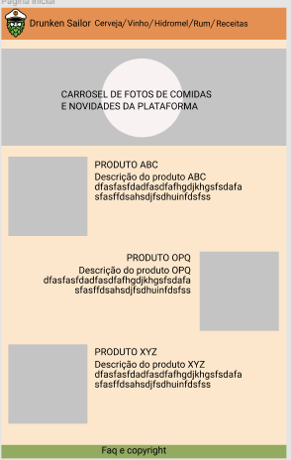

Figura X - Estrutura padrão do site

### Tela - Home-Page

A tela de home-page mostra notícias de destaque a partir da API utilizada pelo sistema.

Com base na estrutura padrão, o bloco de Conteúdo traz as notícias em destaque (imagem, título, data, fonte e resumo, ícone de compartilhamento). O bloco da Barra Lateral traz três elementos distintos:

* Componente de **pesquisa** que permite substituir o conteúdo da página com o resultado da busca solicitada pelo usuário;
* Componente de **notícias preferidas** que leva o usuário para a tela de Notícias Preferidas;
* Componente de **lista de categorias** que dá acesso às páginas de cada uma das seções disponibilizadas.



Figura X - Tela Inicial - Notícias de Destaque

### Tela - Receitas

A tela de notícias de categoria apresenta, no Bloco de Conteúdo, as notícias referentes a uma categoria específica, escolhida pelo usuário. O Bloco de Barra Lateral apresenta os mesmos elementos da Home-Page.

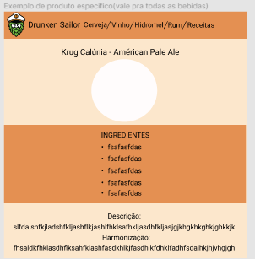

Figura X - Tela da Notícias de Categoria

### Tela - Bebida

Assim que o usuário informa um tópico de pesquisa, ao clicar no botão Ok, ele é direcionado para uma tela que traz a relação de notícias associadas ao tópico informado. Este resultado é apresentado na Figura a seguir.

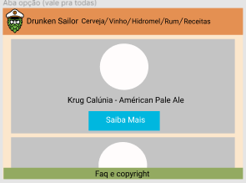

Figura X - Tela de Resultados de Pesquisa

### Tela - Login Administrador

A tela de Leitura de Notícia apresenta, no Bloco de Conteúdo, uma notícia específica. O Bloco de Barra Lateral apresenta os mesmos elementos da Home-Page.

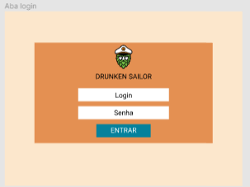

Figura X - Tela de Leitura de Notícia

### Tela - Listagem de Dados

A tela que permite o salvamento de notícias preferidas é uma janela modal (surge sobre outras janelas) quando o usuário pressiona o ícone coração na tela de Leitura de Notícia. Nesta tela, a notícia a ser salva é visualizada e o usuário pode informar um tópico ou escolher entre os já cadastrados. Em seguida deve confirmar ou cancelar o salvamento. Na sequência, a tela é fechada voltando para o ambiente anterior.

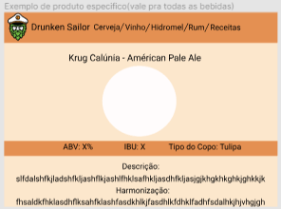

Figura X - Salvar notícias preferidas

# 

# 

# Implementação da Solução

Nesta seção são apresentados os detalhes técnicos da solução criada pela equipe, tratando da Arquitetura da Solução, as estruturas de dados e as telas já implementadas.

## Arquitetura da Solução

### Diagrama de Componentes

Os componentes que fazem parte da solução são apresentados na Figura que se segue.

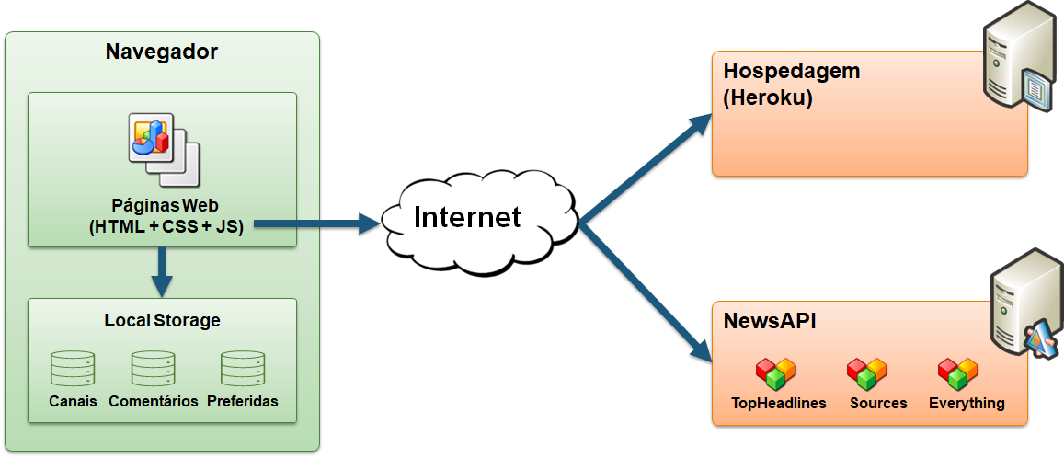

Figura X - Arquitetura da Solução

A solução implementada conta com os seguintes módulos:

* **Navegador** - Interface básica do sistema
  + **Páginas Web** - Conjunto de arquivos HTML, CSS, JavaScript e imagens que implementam as funcionalidades do sistema.
  + **Local Storage** - armazenamento mantido no Navegador, onde são implementados bancos de dados baseados em JSON. São eles:
    - **Canais** - seções de notícias apresentadas
    - **Comentários** - registro de opiniões dos usuários sobre as notícias
    - **Preferidas** - lista de notícias mantidas para leitura e acesso posterior
* **News API** - plataforma que permite o acesso às notícias exibidas no site.
* **Hospedagem** - local na Internet onde as páginas são mantidas e acessadas pelo navegador.

### Hospedagem

O site utiliza a plataforma do Heroku como ambiente de hospedagem do site do projeto. O site é mantido no ambiente da URL:

<https://link_exemplo.herokuapp.com>

A publicação do site no Heroku é feita por meio de uma submissão do projeto (push) via git para o repositório remoto que se encontra no endereço:

<https://git.heroku.com/link_exemplo.git>

## Template do Site

O padrão de layout a ser utilizado pelo site tem correspondência ao projeto de Interface elaborado anteriormente, conforme Figura X.

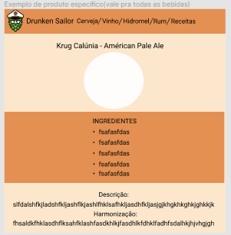

Figura X - Template padrão do site

O template criado está disponível no site [http://github.com/…](http://github.com/%E2%80%A6).. e é composto pelos seguintes layouts:

* Tela principal
* Modal de mensagens
* Tela de visualização de notícia

A responsividade segue o padrão do Bootstrap

### Tela Principal

Tela que abrange todas as visualizações iniciais do site e a lista de notícias gerais.

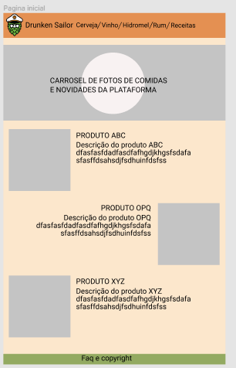

### Modal de Mensagens

Este layout é utilizado para exibição de mensagens do sistema nos diversos locais.

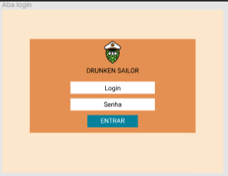

## Funcionalidades do Sistema (Telas)

Nesta seção são apresentadas as telas desenvolvidas para cada uma das funcionalidades do sistema. O respectivo endereço (URL) e outras orientações de acesso são apresentadas na sequência.

### 

**Requisitos atendidos**

* RF-01 - Simplicidade
* RF-02 - Diversidade

**Artefatos da funcionalidade**

* index.html
* script_noticias.js
* style.cssicone_noticia.jpg

**Estrutura de Dados**

{

"mensagens": [

{

"id": 1,

"titulo": "Cerveja",

"Descrição": "Levemente encorpada",

"Harmonização": "Queijo",

"teor": "8%",

"Nome": "Tiau"

}

]

}

**Instruções de acesso**

1. Abra um navegador de Internet e informe a seguinte URL: <https://repl.it/Sf3l@#3ks>
2. A tela de Home é a primeira funcionalidade exibida pelo aplicativo.

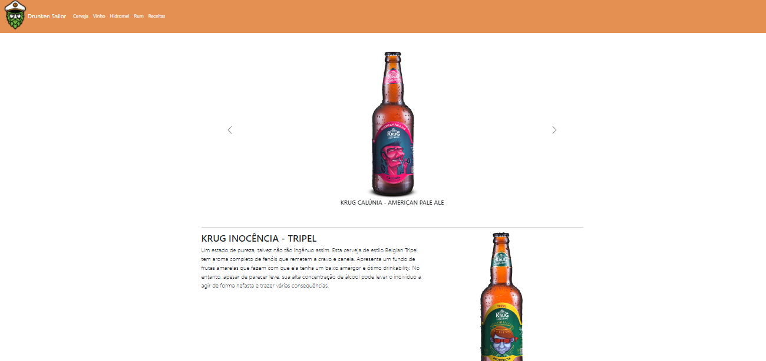

### 

**Artefatos da funcionalidade**

* pesquisa.html
* script_pesquisa.js
* style.css
* icone_lupa.jpg

**Instruções de acesso**

1. Faça o download do arquivo do projeto (ZIP) ou clone do projeto no GitHub;
2. Descompacte o arquivo em uma pasta específica;
3. Abra o Visual Studio Code e execute o Live Server;
4. Abra um navegador de Internet e informe a seguinte URL:  
   <http://localhost:5500/index.html>

# 

# Avaliação da Solução

O processo de realização dos testes da solução desenvolvida está documentado na seção que se segue e traz os planos de testes de software e de usabilidade, na sequência, o registro dos testes realizados.

## 6.1 Plano de Testes de Software

Requisitos para realização do teste:

* Site publicado na Internet
* Navegador da Internet - Chrome, Firefox ou Edge
* Conectividade de Internet para acesso às plataformas (APIs)

Os testes funcionais a serem realizados no aplicativo são descritos a seguir.

| **Caso de Teste** | **CT-01 - Visualizar notícias principais** |
| --- | --- |
| **Requisitos Associados** | RF-01 - O site deve apresentar na página principal notícias dinâmicas obtidas por meio de canais de notícias da Internet (API)  RF-02 - O site deve apresentar, para cada notícia, uma imagem correspondente ao assunto apresentado (*thumbnail*) |
| **Objetivo do Teste** | Verificar se a carga de notícias está acontecendo corretamente |
| **Passos** | 1) Acessar o Navegador  2) Informar o endereço do Site  3) Visualizar a página principal  4) Verificar o processo de carga |
| **Critérios de Êxito** | * Deve haver uma requisição AJAX no painel NETWORK das ferramentas do Desenvolvedor (recurso do Navegador). * As notícias devem ser exibidas corretamente no site, sendo necessárias pelo menos 3 notícias sendo apresentadas * As notícias devem trazer imagens visíveis associadas ao assunto da notícia |

| **Caso de Teste** | **CT-02 - Visualizar detalhes da notícia** |
| --- | --- |
| **Requisitos Associados** | RF-03 - O site deve permitir ao usuário visualizar o texto completo da notícia com todos os detalhes da publicação |
| **Objetivo do Teste** | Verificar se as notícias estão sendo apresentadas completamente na página de leitura da notícia |
| **Passos** | 1) Acessar o Navegador  2) Informar o endereço do Site  3) Visualizar a página principal  4) Clicar em uma notícia |
| **Critérios de Êxito** | A página deve apresentar o título da notícia, imagem de destaque da notícia, data da notícia, autor da notícia e o texto completo da notícia |

**--------------- IMPORTANTE ---------------**  
Coloque todos os casos de testes planejados para o projeto.

**----------------------------------------------------**

## 6.2 Registro de Testes de Software

Os resultados obtidos nos testes de software realizados são descritos na Tabela a seguir.

## 

## 6.3 Plano de Testes de Usabilidade

O planejamento dos testes de usabilidade a serem realizados com usuários são descritos na Tabela a seguir.

* Identificação de objetivos do teste de usabilidade
* Detalhes do público envolvido nos testes
* Roteiro detalhado das tarefas que foram desempenhadas pelos usuários

## 6.4 Registro de Testes de Usabilidade

Os resultados obtidos nos testes de usabilidade realizados são descritos na Tabela a seguir.

* Relatório com detalhamento das pessoas envolvidas no teste (indicar claramente o número de usuários que testaram o sistema)
* Relatório com registro dos testes feitos: fotos, prints de telas, relatos dos usuários
* Relatório de problemas identificados nos testes e propostas de correções/ajustes

# Referências

A lista a seguir traz as referências utilizadas nesse trabalho. são elas:

* Bakshy, E.; Messing, S.; Adamic, L. A. **Exposure to ideologically diverse news and opinion on Facebook**. Science. 2015.
* Littlefield, A. **Guia da metodologia ágil e scrum para iniciantes**. 2016. Disponível em: <https://blog.trello.com/br/scrum-metodologia-agil>. Acessado em 26/05/2020.
* Newman, N.; Fletcher, R.; Kalogeropoulos, A.; Nielsen; R. K. **Reuters Institute Digital News Report 2019**. Reuters Institute for the Study of Journalism. 2019. Disponível em: <https://reutersinstitute.politics.ox.ac.uk/sites/default/files/2019-06/DNR_2019_FINAL_0.pdf>. Acessado em 26/05/2020.